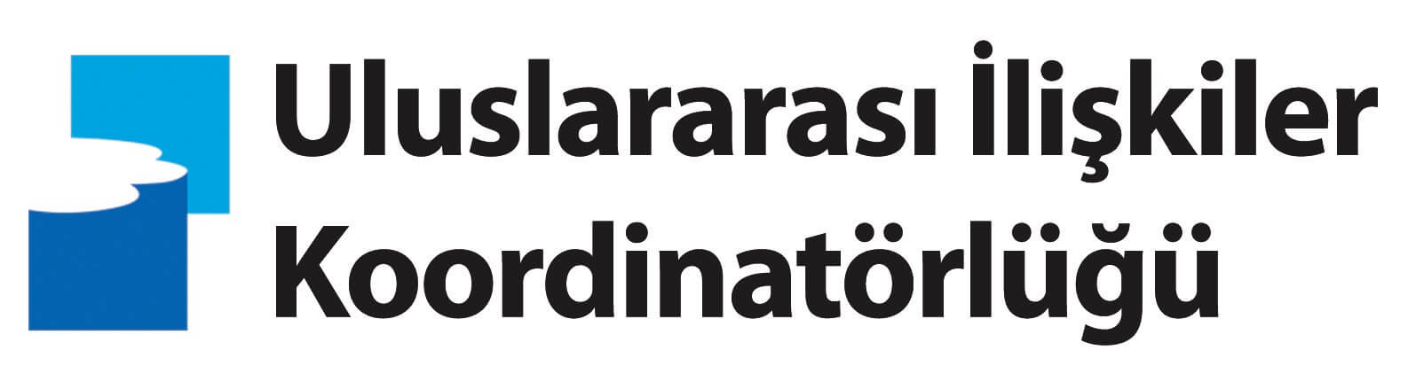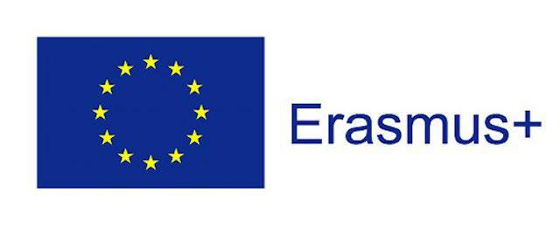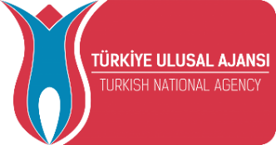

PAMUKKALE ÜNİVERSİTESİ
ULUSLARARASI İLİŞKİLER KOORDİNATÖRLÜĞÜ
2022-2023 AKADEMİK YILI BAHAR DÖNEMİ
ERASMUS+ YERALTI KAYNAKLARI VE ENERJİ STAJ KONSORSİYUMU DERS VERME PERSONEL HAREKETLİLİĞİ BAŞVURU DUYURUSU

Dış İşleri Bakanlığı’na bağlı olarak görev yapmakta olan Avrupa Birliği Eğitim ve Gençlik Programları Merkezi Başkanlığı (Ulusal Ajans) tarafından, 2022-2023 Akademik Yılı Bahar Dönemi Erasmus+ Yeraltı Kaynakları ve Enerji Staj Konsorsiyumu (KA131) Yükseköğretim Personel Ders Verme Hareketliliği kapsamında personel ders verme hareketliliği kullanımı için personel başvuruları alınacaktır.

Başvuru duyuru metninde aşağıdaki konularla ilgili ayrıntılı bilgi verilmektedir.
¬ Genel Bilgiler
¬ Başvuru Şartları
¬ Değerlendirme Kriterleri
¬ Personel Hareketliliği Belgeleri
¬ Hibeler Örnek Bireysel Destek ve Seyahat Hibesi Hesaplaması
¬ Özel İhtiyaç Desteği
¬ Seçim Takvimi

GENEL BİLGİLER
Personel ders verme hareketliliği Türkiye’de ECHE sahibi bir yükseköğretim kurumunda ders vermekle yükümlü olan bir personelin, program ülkelerinden birinde ECHE sahibi bir yükseköğretim kurumunda öğrencilere ders vermesine ve ders vermeye ilişkin olarak karşı kurumla ortaklaşa akademik/eğitsel faaliyetler gerçekleştirmesine imkân sağlayan faaliyet alanıdır.
Erasmus+ Yeraltı Kaynakları ve Enerji Staj Konsorsiyumu (KA131) Personel Ders Verme Hareketliliği kapsamında gidilecek kurum ile Pamukkale Üniversitesi’ndeki ilgili akademik alt birim (bölüm) arasında Erasmus+ anlaşmasının olması gerekmektedir. Diğer bir deyişle öğretim üyelerimiz ancak kendi alanlarında yapılmış anlaşmalara başvurabilirler. Üniversitemizin mevcut anlaşma listesine aşağıdaki web sayfasından ulaşılabilir:
https://www.pau.edu.tr/uluslararasi/tr/sayfa/anlasmalarimiz

BAŞVURU ŞARTLARI
1. Ders Verme Hareketliliği’nden faydalanabilmek için üniversitemizde görevli akademik personel “Öğretim Üyesi, Öğretim Görevlisi, Araştırma Görevlisi (doktorasını tamamlamış)” olmak gerekmektedir.
2. Personel Ders Verme Hareketliliği için faaliyet süresi seyahat hariç ardışık 5 gün - en az 8 saat olarak belirlenmiştir. Birimimiz mevcut hibe ile daha fazla personelimizin hareketlilikten yararlanmasını sağlamak amacıyla Erasmus+ Personel Hareketliliği kapsamında hibe ödemesi yapılacak süre, 5 iş günü (buna ek olarak seyahat hibesi 2 gün yol) olarak sınırlandırılmıştır.
3. İsteyen personel maddi destekten feragat ederek “Hibesiz Hareketlilik” faaliyetinden faydalanabilir.
* Hibesiz (“0” Hibeli) Personel Olma Durumu: Personel istediği takdirde hibe almaksızın faaliyete katılabilir. Personelin faaliyetten hibesiz faydalanabilmesi için de başvuru yapması ve başvurunun diğer başvurularla beraber değerlendirmeye tabi tutulması gerekmektedir.
4. Yapılacak hareketlilik faaliyetlerinin 31 Aralık 2023 tarihine kadar gerçekleştirilmiş olması gerekmektedir.

PERSONEL HAREKETLİLİĞİ BELGELERİ

Hareketlilikten faydalanmayı hak eden ve listede yer alan personelin hazırlaması gereken belgeler:
1. Başvuru Formu (Karşı üniversite tarafından onaylı) ve Davet Mektubu
2. Fakülte Görevlendirme ve Rektörlük Olur Kararı

HİBELER
Erasmus+ Yeraltı Kaynakları ve Enerji Staj Konsorsiyumu (KA131) Ders Verme Hareketliliğinden faydalanacak personele verilecek hibe katkı niteliğinde olup; yurtdışında geçirilen süreye ilişkin tüm masrafları karşılamaya yönelik değildir.
Verilecek olan hibe miktarları, gitmeden önce onaylanmış tarihler kapsamında gidilecek ülke için Avrupa Birliği Komisyonu tarafından belirlenen ve aşağıdaki tabloda gösterilen tutarlar dikkate alınarak hesaplanır.
Ödemeler 2 taksitte yapılır. İlk ödeme; toplam hibenin (bireysel destek + seyahat hibesi) %70’i oranında personel gitmeden önce hesabına yatırılır. Kalan %30 hibe ödemesi ise personel tüm evraklarını eksiksiz bir şekilde teslim ettikten sonra yapılır.
Personeller istedikleri takdirde hibe almaksızın faaliyete katılabilirler. Hibesiz personeller de diğer başvuranlarla beraber genel değerlendirmeye tabii tutulur ve hibeli personellerle aynı süreçten geçerler.
Personel Hareketliliğinden faydalanacak personele verilecek olan gündelik miktarı gidilen ülke ile birlikte gidilen süreye göre aşağıdaki tabloda belirtilen tutarlar dikkate alınarak hesaplanır.

Ülke Grupları | Hareketlilikte Misafir Olunan Ülkeler | Günlük Hibe Miktarları
1.Grup Program Ülkeleri | Danimarka, Finlandiya, İrlanda, İsveç, İzlanda, Lihtenştayn, Lüksemburg, Norveç 14. Bölge Ülkeleri | 162 €
2.Grup Program Ülkeleri | Almanya, Avusturya, Belçika, Fransa, Güney Kıbrıs, Hollanda, İspanya, İtalya, Malta, Portekiz, Yunanistan 5. Bölge Ülkeleri | 144 €
3.Grup Program Ülkeleri | Bulgaristan, Çek Cumhuriyeti, Estonya, Hırvatistan, Kuzey Makedonya, Letonya, Litvanya, Macaristan, Polonya, Romanya, Sırbistan, Slovakya, Slovenya, Türkiye * | 126 €

*Yalnızca yurtdışındaki bir işletmeden ya da ECHE sahibi olmayan yükseköğretim kurumundan eğitim almak üzere davet edilen personel için kullanılmaktadır.

Erasmus+ Yeraltı Kaynakları ve Enerji Staj Konsorsiyumu (KA131) Ders Verme kapsamında hareketlilik gerçekleştirecek personeller günlük hibe miktarına ek olarak seyahat maliyetlerini karşılamak için seyahat mesafelerine karşı gelen tutar alacaktır. Gidiş dönüş seyahat desteği ile ilgili ayrıntılar aşağıdaki tabloda verilmiştir.

Seyahat mesafesinin hesaplanmasında Avrupa Birliği’nin Erasmus+ programının yürütülmesinden sorumlu kurum olan Avrupa Komisyonu’nun mesafe hesaplayıcısı (distance calculator) kullanılacaktır. Belirtilen mesafe hesaplayıcısına ulaşmak için:
http://ec.europa.eu/programmes/erasmus-plus/tools/distance_en.htm
Seyahat gideri ödemesi, Denizli’den faaliyet gerçekleştireceği kurumun şehrine kadar olan ulaşımı karşılamaktadır. Mesafe hesaplayıcısında belirtilen tutar haricinde hiçbir ücret ödenmeyecektir.

SEYAHAT MESAFELERİ | TUTAR (€) | Yeşil Seyahat Hibe Tutarı (Euro)
20 ile 99 km arasında | 23 | -
100 ile 499 km arasında | 180 | 210
500 ile 1999 km arasında | 275 | 320
2000 ile 2999 km arasında | 360 | 410
3000 ile 3999 km arasında | 530 | 610
4000 ile 7999 km arasında | 820 | -
8000 km ve üzeri | 1500 | -

Örnek Bireysel Destek ve Seyahat Hibesi Hesaplaması
Romanya’ya 5 gün hareketlilik (5 gün ders verme hareketliliği artı 2 gün seyahat olmak üzere toplam 7 gün bireysel destek) gerçekleştirildiği takdirde alınacak hibe aşağıdaki gibidir:
Günlük hibe miktarı 126 € olup 7 gün için hibe: 126x7=882 € + 275 € Seyahat Hibesi = 1157 Avro
Gitmeden önce bu miktarın %70’lik kısmı (809 €), döndükten sonra ise %30’lik kısmı (348 €) ödenir.

ÖZEL İHTİYAÇ DESTEĞİ
Erasmus+ Programı, özel ihtiyaç sahibi kesimin programa katılımını teşvik etmektedir. Özel ihtiyacı olan kişi, ek finansal destek olmadığı takdirde kişisel fiziksel durumu, zihinsel durumu veya sağlık durumu, projeye/hareketlilik faaliyetine katılmasına izin vermeyen potansiyel katılımcıdır. Özel ihtiyaç desteğine gereksinim duyan öğrenci ve personele fazla hibe verilebilmesi için yararlanıcı yükseköğretim kurumu tarafından Merkezden ilave hibe talebinde bulunulması gerekmektedir. Özel ihtiyaç desteği sahibi katılımcı seçildikten sonra, katılımcının ek hibe talebi varsa, yaklaşık ek masrafları belirlenir ve Merkezden ilave hibe talep edilir. İlave hibe talebi sözleşme dönemi içerisinde, ama her hal ve durumda sözleşme bitiş tarihinden 60 gün öncesine kadar yapılabilir. Katılımcı faaliyeti sona erdikten sonra hibesinde artış talep edilemez. Özel İhtiyaç Desteği hibe başvuru formları, Merkezin internet sitesinde, özel-ihtiyaç-desteği-ek-hibe-talep-formu-personel_2020.doc (live.com) yayımlanmaktadır. Başvuru formunda, özel ihtiyaç desteğine niçin ihtiyaç duyulduğunun açıklanması, kanıtlayıcı belgelerin eklenmesi (örneğin özel ihtiyaç desteği engelliliğe ilişkinse, engelliliğe ve düzeyine ilişkin bilgileri veren doktor raporu (3 aydan eski olmayacak şekilde) veya engellilik kartı fotokopisi, kronik hastalıklar için doktor raporu) gerekir. Forma ayrıca gidilecek yükseköğretim kurumunun misafir edeceği öğrenci/personelin özel ihtiyaç desteğine gereksinim duyan bir katılımcı olduğundan haberdar olduğu bilgisi ve uygun donanıma sahip olduğuna ilişkin taahhüdünü içeren belgeler eklenir. Talep edilen ilave hibe miktarları ve neden ihtiyaç duyulduğu formda istenildiği şekilde detaylıca gösterilmelidir. Talep edilen hibe, özel ihtiyaç desteği sahibi katılımcının faaliyete katılımını mümkün kılma amacıyla doğrudan ilişkili olmalıdır. Özel İhtiyaç Desteği başvuruları öğrenci/personelin halen almakta bulunduğu diğer mali desteklerle ilgili bilgi vermek ve bunların yurtdışında geçirilecek bir hareketlilik dönemi için niçin yetersiz olduğunu açıklamak zorundadır.
Erasmus+ özel ihtiyaç desteği başvuru formu hakkında yardımcı olmaları için Uluslararası İlişkiler Koordinatörlüğüne talebinizi iletiniz.

SEÇİM TAKVİMİ

Hareketlilik İlan Tarihi | 10.03.2023-02.04.2023
Puanlama Tablolarının Alınması | 03.04.2023-05.05.2023
Başvuruların Uluslararası İlişkiler Komisyonu Tarafından Değerlendirilmesi | 10 Nisan 2023
Başvuru Sonuçlarının İlanı | 12.05.2023
Asıl olarak Seçilmiş Personellerin Başvuru Formlarını (Application Form) Koordinatörlüğümüze Son Teslim Tarihi | 25 Mayıs 2023
Yedek Olarak Seçilmiş Personellerin Başvuru Formlarını (Application Form) Koordinatörlüğümüze Son Teslim Tarihi | 23 Haziran 2023
Hareketliliği Gerçekleştirme Aralığı | 15.05.2023-31.12.2023

Erasmus+ Ders Verme Hareketliliği ile ilgili işlemleriniz ya da daha fazla bilgi almak için Uluslararası İlişkiler Koordinatörlüğümüzle iletişime geçebilirsiniz:

Asuman YÜCELİŞ
E-posta: erasmus4@pau.edu.tr
Tel: 0258 296 75 92

Adres: PAMUKKALE ÜNİVERSİTESİ
Çamlaraltı Mahallesi Kınıklı Kampüsü
İLERİ ARAŞTIRMA LABORATUVAR MERKEZİ BİNASI KAT:2
Üniversite Caddesi No: 11/A
20160
Pamukkale/DENİZLİ

